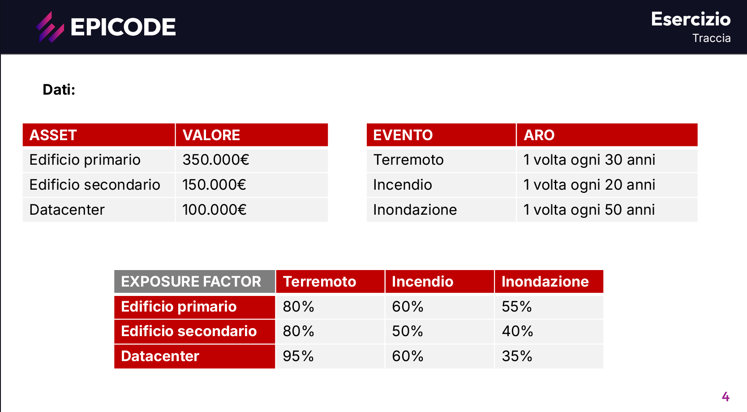

Con il supporto dei dati presenti nelle tabelle che seguono, calcolare la perdita annuale che subirebbe la compagnia.

1- In caso di terremoto d€ el edificio principale:

Edificio primario 350.000€ (AV)x 80% (EF) in caso di terremoto = 280.000€ (SLE)

Provabilita di terremoto al anno 0,3 al anno(ARO) , moltiplicata per 280.000(SLE) = 84000

la perdita annuale che subirebbe L’edificio primario nel caso di terremoto è di 84000 €

SLE =280.000 x0,03 = 84000 € anuo.

2- In caso di incendio l’edificio principale:

Edificio primario 350.000 (AV) x 60% (EF)in caso di incendio = 210.000 € (SLE)

Provabilita di incendio al anno 0,2 al anno(ARO) , moltiplicata per 210.000 € (SLE)

la perdita annuale che subirebbe L’edificio primario in caso di incendio è di 42.000€

SLE =210.000 x0,2 = 42.000 € anuo.

3- In caso di inondazione l’edificio principale:

Edificio primario 350.000 (AV) x 55% (EF)in caso di incendio = 192.500 € (SLE)

Provabilita di inondazione al anno 0,5 al anno(ARO) , moltiplicata per 192.500 € (SLE)

la perdita annuale che subirebbe L’edificio primario in caso di innndazione e di 92.250€

SLE =192.500 x0,5 = 96.250 € anuo.

la perdita annuale che subirebbe L’edificio primario in caso di incendio è di 42.000€

1- Edificio secondario: perdita all’anno in ca di terremoto

LES =AV x EF

AV = 150.000€
EF = 80%
LES = 120.000€

ALE = LES x ARO

LES = 120.000
ARO = 0,3
ALE = 36.000 €

la perdita annuale che subirebbe L’edificio secondario in caso di terremoto è di 36.000 €

2- Edificio secondario: perdita all’anno in ca di incendio:

LES =AV x EF

AV = 150.000€
EF = 50%
LES = 75.000€

ALE = LES x ARO

LES = 75.000
ARO = 0,2
ALE = 15.000 €

la perdita annuale che subirebbe L’edificio secondario in caso di incendio è di 15.000 €

3- Edificio secondario: perdita all’anno in ca di inondazione:

LES =AV x EF

AV = 150.000€
EF = 40%
LES = 60.000€

ALE = LES x ARO

LES = 60.000
ARO = 0,5
ALE = 30.000 €

la perdita annuale che subirebbe L’edificio secondario in caso di inondazione è di 30.000 €

1- Datacenter: perdita all’anno in ca di terremoto:

LES =AV x EF

AV = 100.000€
EF = 95%
LES = 95.000€

ALE = LES x ARO

LES = 95.000
ARO = 0,3
ALE = 28.500 €

la perdita annuale che subirebbe Il Datacenter in caso di terremoto è di 28.500 €

2- Datacenter: perdita all’anno in ca di incendio:

LES =AV x EF

AV = 100.000€
EF = 60%
LES = 60.000€

ALE = LES x ARO

LES = 60.000
ARO = 0,2
ALE = 12.000 €

la perdita annuale che subirebbe Il Datacenter in caso di incendio è di 12.000 €

3- Datacenter: perdita all’anno in ca di inondazioni:

LES =AV x EF

AV = 100.000€
EF = 35%
LES = 35.000€

ALE = LES x ARO

LES = 35.000€
ARO = 0,5
ALE = 17.500 €

la perdita annuale che subirebbe Il Datacenter in caso di inondazione è di 17.500 €

● Uno dei principi cardine e più importanti per valutare lo stato della sicurezza delle informazioni di un dato ambiente è il «CIA principle» basato su tre concetti:

- Confidentiality( riservatezza del dato)
- Integrity (integrità del dato)
- Availability( disponibilità del dato)

- Confidentiality o riservatezza.

Questo principio si concentra su quello che è l’accesso al dato, che deve essere garantito solamente agli utenti autorizzati.
La protezione della riservatezza ha di fatto lo scopo di prevenire o minimizzare gli accessi non autorizzati a determinate informazioni.
C’è un ampio spettro di controlli di sicurezza che impattano positivamente sulla riservatezza del dato, come ad esempio la cifratura e le tecniche di controllo degli accessi.

2. Integrity (integrità del dato)

Il secondo principio della triade CIA è l’integrità, ovvero il concetto di proteggere l’affidabilità e la correttezza del dato. In altre parole, la protezione dell’integrità previene modifiche non autorizzate al dato in modo tale che ad esempio in una comunicazione tra due parti, il dato ricevuto dal destinatario risulti esattamente quello inviato dal mittente.

I controlli di sicurezza che impattano positivamente sull’integrità sono molteplici, come ad esempio meccanismi di controllo accessi ed autenticazione oltre a meccanismi di verifica degli hash, o checksum. L’integrità del dato dipende dalla riservatezza del dato. Ad esempio, se un attaccante riuscisse ad intercettare una comunicazione tra due parti, sarebbe di conseguenza in grado di alterare il contenuto del dato.

3. Availability( disponibilità del dato)

Il terzo ed ultimo principio della triade CIA è la disponibilità del dato, che deve essere garantita in ogni momento e per i soli utenti autorizzati ad accedere alla risorsa in oggetto. La disponibilità deve essere garantita in ogni situazione, anche in situazioni critiche ad esempio in caso di errore a livello applicativo o «crash» dei sistemi.

Le misure di sicurezza che impattano sulla disponibilità del dato sono ad esempio: meccanismi di anti-denial of service, backup, ridondanza dell’infrastruttura, e tutte quelle altre misure di sicurezza che garantiscono la disponibilità dei servizi / dati in situazioni di criticità.

